校园二手交易与物品流转平台
系统说明
项目版本1.0 编制日期2026年11月6日

1 系统概述
校园拾集提供校园二手交易与物品流转的可运行课程实现。学生发布物品并经审核展示，买家收藏、咨询并下单占用；卖家接单后约定时间地点，线下交接后双方分别确认完成。管理员处理举报、冻结商品、封禁账号、审核确认撤回和裁定争议，查看统计及审计。
项目版本1.0；编制日期2026年11月6日。运行入口为run.py；默认地址http://127.0.0.1:8000。数据库首次启动自动初始化，网页无需单独编译或依赖外网资源。

2 功能实现对照
指定功能 | 本项目可操作内容
用户注册与认证 | 学号注册、密码散列、登录退出、服务端会话、连续5次失败锁定5分钟；使用本地身份演示适配。
商品发布与审核 | 标题描述、价格成色分类、PNG/JPEG照片上传；管理员审核通过或驳回，卖家下架后编辑重提。
搜索与筛选 | 关键词、分类、价格区间及最新、价格、商家评分排序。
收藏与咨询 | 收藏与取消收藏，商品关联的私有文字会话，页面每5秒刷新消息。
下单与交易确认 | 下单即独占，卖家接单或拒绝；合法取消释放占用，重复下单返回已有订单。
线下交付记录 | 交付地点、约定时间、买卖双方独立确认时间；完成后记录成交。
评价与举报 | 完成订单评价一次并可修改、保留历史；举报及处理结论。
管理员审核与封禁 | 审核、冻结解冻、至少7天封禁及提前解封、保留既有履约入口。
商品状态流转 | 待审核、驳回、在售、已预订、已下架、已售出；冻结标记独立保留，不自动复售。
数据统计 | 按日期区间统计发布量、有效完成数和成交约定金额；导出CSV，可用Excel打开。

3 三分钟启动
解压“完整项目.zip”，进入完整项目目录，双击“启动系统.bat”，在浏览器打开http://127.0.0.1:8000。如果没有Python，先安装Python 3.10或以上并确认python --version可执行。
演示角色 | 账号 | 密码
管理员 | admin | Admin123!
卖家 | 20260001 | Seller123!
买家 | 20260002 | Buyer123!
卖家、买家和管理员分别使用不同浏览器或无痕窗口登录。不要在同一浏览器同一站点的不同标签页切换账号后，假设原标签页仍保留旧身份；登录会话由浏览器Cookie管理。

4 完整交易演示步骤
第一步：卖家登录，进入“发布闲置”，填写至少2字名称、10字描述、正数价格、分类、成色，可上传一张5MB以内PNG/JPEG照片，提交后进入待审核。
第二步：管理员登录“管理后台→商品审核”，核对物品描述后点击通过并填写理由。驳回的物品由卖家从个人中心打开，编辑重提。
第三步：买家搜索物品、打开详情、收藏或发送咨询。接收人默认是卖家；卖家回复时填写来信者的用户ID。咨询内容仅发送人与接收人可读取。
第四步：买家点击下单并确认，商品立即已预订，其他买家不能再占用；卖家从“我的交易”接受订单，填写校内地点及下单后72小时内的交付时间，格式如2026-11-06T18:00。
第五步：线下交接后，买家确认已收到、卖家确认已交付。只有一方确认仍待交付；双方确认后完成、商品已售出。可评价或修改评价，历史记录在订单页面查看。
第六步：管理员查询有效完成数和约定金额，可选开始结束日期并导出成交CSV。金额为双方成交约定，不表示平台收款。

5 争议及治理操作
本人确认后2小时内可申请撤回，审核中订单状态不变。管理员批准后，申请人的本次确认失效并留存原时间和原因，订单进入争议处理中，商品恢复原订单占用，评价暂不公开，完成统计移出。驳回则维持原状态。
待交付订单可以直接发起争议。管理员认定完成时需至少一方有效确认，并填写不少于10字的证据说明；重新完成后评价及统计恢复。认定关闭则释放占用，评价仅保留历史。
商品冻结后不公开、不允许新交易，但现有订单继续接单和交付。封禁用户不能新增业务，仍可履行已有订单及申请撤回。冻结商品成交后底层状态保存为已售出，解冻不会重新在售；订单关闭后底层恢复在售，但冻结标记仍有效，需管理员审核后解除。
举报按商品受理，同一用户对同一商品不重复创建举报。管理员填写核查结论，用户在个人中心查看通知。所有写操作留存审计，日志不记录明文密码或照片数据。

6 文件结构与数据
完整项目/
app.py 服务端路由、业务事务与权限
run.py 启动入口
schema.sql 表结构、外键及唯一占用索引
backup.py 数据库备份
static/index.html 页面入口
static/app.js 前端交互与请求
static/style.css 桌面与手机布局
tests/test_app.py HTTP集成测试
启动系统.bat Windows启动器
data/campus.db 运行时自动生成
核心表包括用户、会话、商品、订单、收藏、咨询、评价及历史、举报、撤回申请、确认撤回历史、站内通知和审计。下单使用BEGIN IMMEDIATE事务，并以数据库部分唯一索引保证同件商品仅一条有效订单。密码使用PBKDF2-SHA256加盐散列；写操作验证CSRF令牌，SQL参数绑定。

7 测试与维护
python -m compileall -q app.py run.py backup.py tests
python -m unittest discover -s tests -v
python backup.py
自动测试使用独立临时数据库和随机本地端口，测试结束关闭连接并清理，不改动日常data/campus.db。实际12项测试覆盖账号与CSRF、发布审核检索、私有咨询、并发下单、取消释放、确认幂等、评价历史、撤回与统计、撤回超时和驳回、冻结封禁履约、举报审计导出及异常回滚。
端口占用：改用python run.py --port 8001。登录失败：检查账号大小写和密码，连续失败锁定后等待5分钟。商品不显示：检查是否待审核、已下架或冻结。接单时间被拒绝：填写当前时间之后、下单后72小时内的时间。数据保存：停止服务后仍保留data目录。

8 实现范围与需求对应
本版实现十项指定功能的可运行闭环，并补充争议、撤回审核和通知。身份认证采用学号与本地账号，不连接真实学校身份系统，不发送短信；商品照片支持单张，咨询和评价为文字形式；管理员为单层角色；统计导出为CSV。
此前需求规格中的短信登录、多张照片、视频附件、多级管理员、处置申诉、定时催办处罚及注销清理属于进一步扩展，本项目不把这些需求条目写成已实现功能。系统说明、演示及测试结果均以本次实际代码为准。应用默认服务于本机课程演示，公网部署需另行配置服务与真实认证接口。

9 界面示例
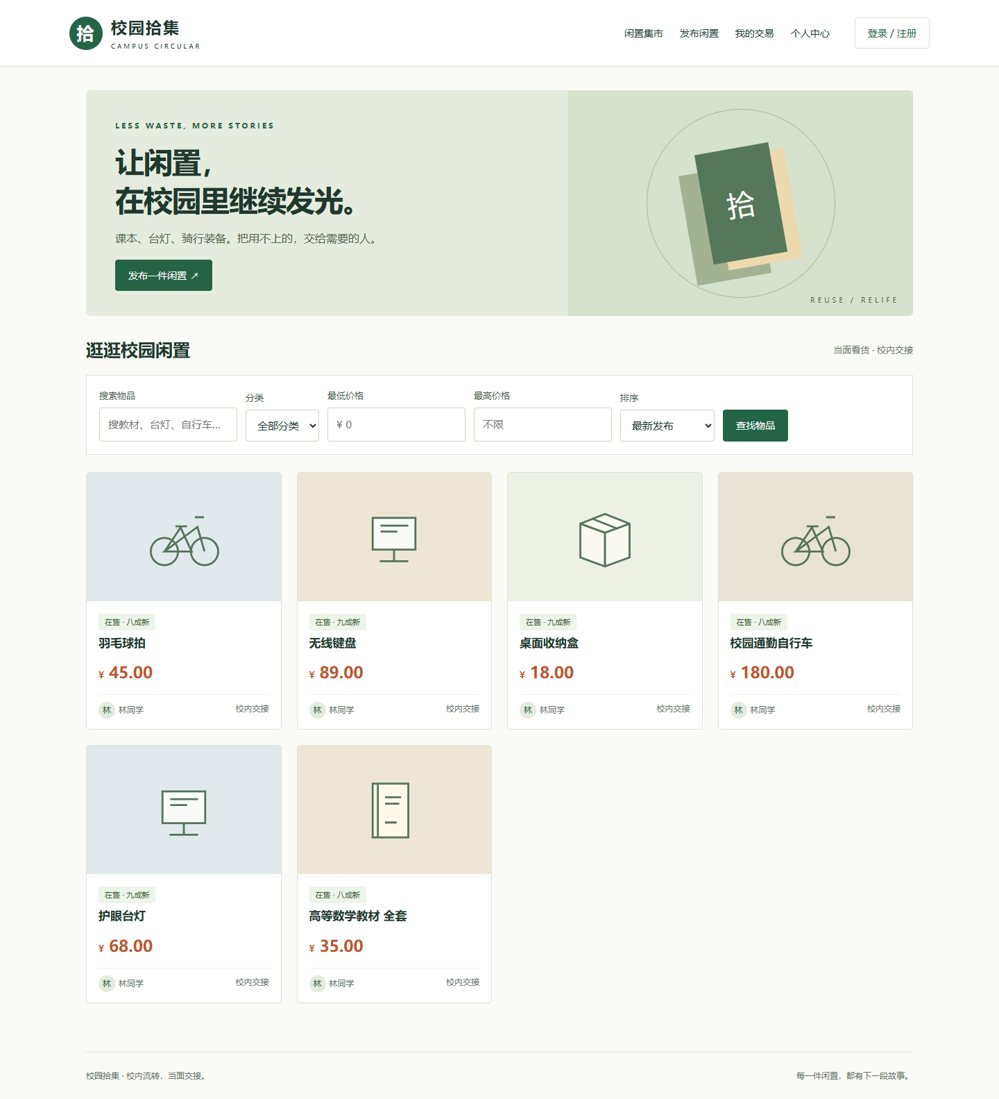
闲置集市首页，支持搜索分类和价格筛选。
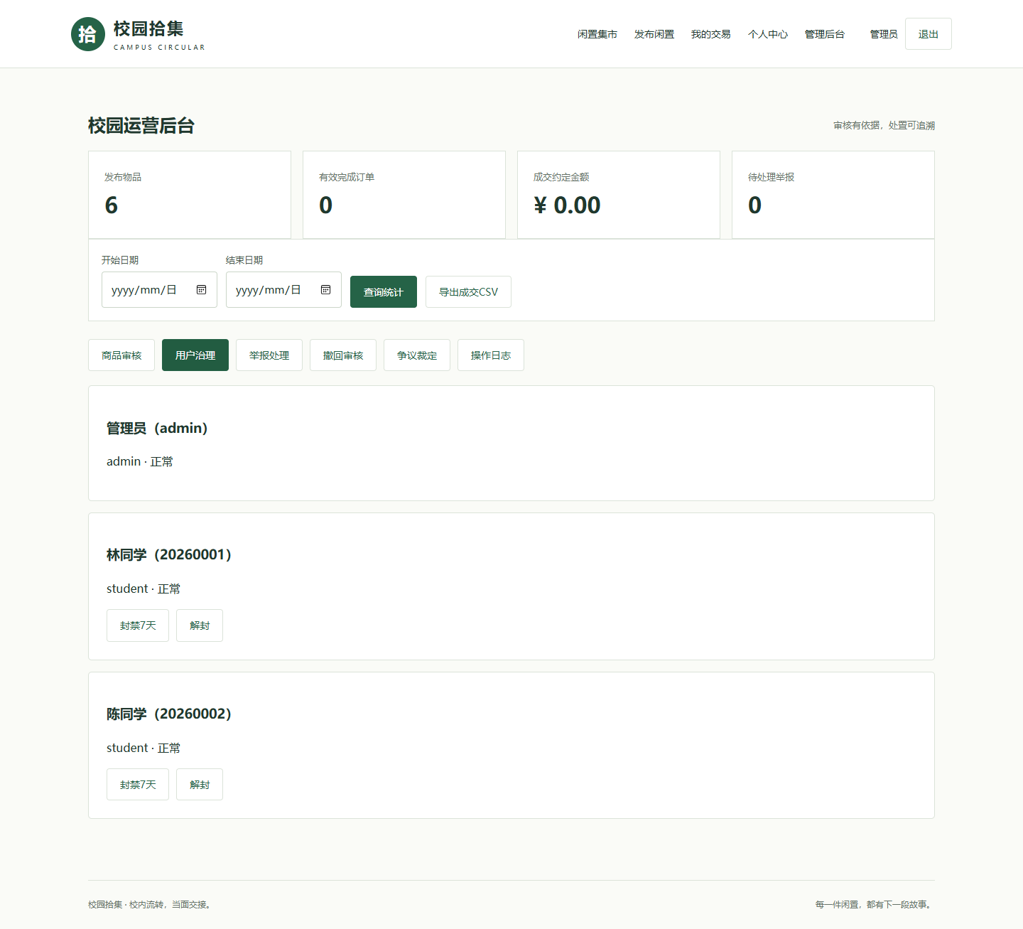
后台用户治理与统计；操作记录可在日志页查看。

